Районный конкурс вокального творчества «Звени и пой, район мой Манский»
11 марта 2017 года в МБУК «Манский межпоселенческий Дом культуры», состоялся финал ежегодного районного конкурса вокального творчества «Звени и пой, район мой Манский». Всего в отборочном туре приняли участие 220 вокалистов из 22 учреждений культуры Манского района. В финал конкурса вышли 118 вокалистов из 16 учреждений культуры Манского района.
Мастерство участников оценивало компетентное жюри - преподаватели МБУДО «Шалинская детской школы искусств»

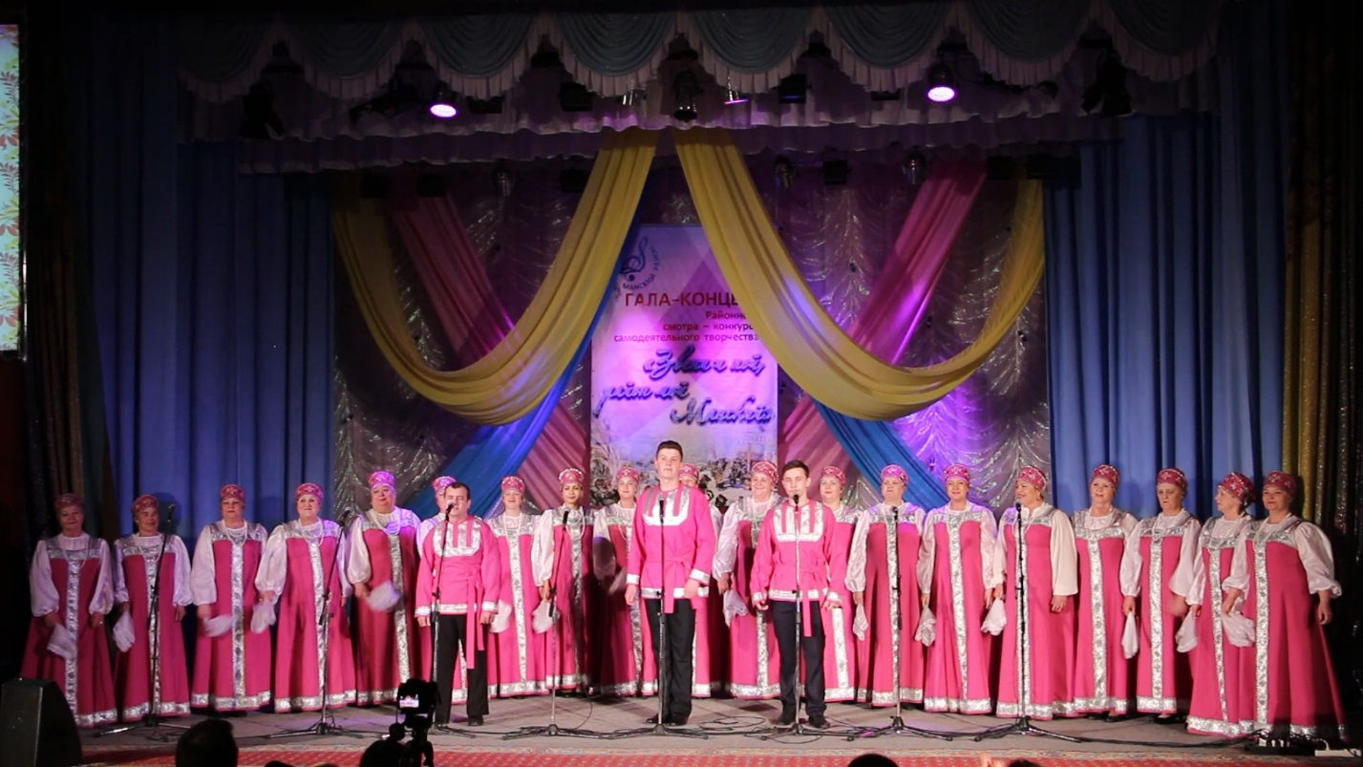
На фото: победитель ГРАН-ПРИ районного конкурса вокального творчества «Звени и пой, район мой Манский» 2017- Народный хор «Манские зори», Первоманский СДК
Жюри оценивало исполнительское мастерство, сценическую культуру, сложность репертуара и оригинальность исполняемого произведения. После активного обсуждения, были озвучены результаты голосования:
Номинация «Солист», жанр «Эстрадный»
Дипломант I степени – Екатерина Жукова, Выезжелогский СДК
Дипломант II степени – Иван Когер, Орешенский СК
Дипломант III степени – Валентина Абанина, Тертежский СДК
Номинация «Солист», жанр «Народный»
Дипломант I степени – Алексей Кочетов, Первоманский СДК
Номинация «Вокальные группы», жанр «Эстрадный»
Дипломанты I степени – вокальная группа «Светла горница», Первоманский СДК
Дипломанты II степени – вокальная группа «Серебряная нить», Покосинский СДК, Сугристинский СК
Дипломанты III степени – вокальная группа «Вдохновение», Большеунгутский СДК
Номинация «Вокальные группы», жанр «Народный»
Дипломанты I степени – вокальная группа «Мелодия», Степнобаджейский СДК
Дипломанты II степени – вокальная группа «Раздолье», Манский межпоселенческий Дом культуры
Дипломанты III степени – вокальная группа «Субботея», Покосинский СДК
Специальный приз жюри – Елене Зелинской, в номинации «Авторская песня», Первоманский СДК
Номинация «Хоровое пение», жанр «Народный»
Дипломанты I степени – Народный ансамбль песни и танца «Манские узоры» (Шалинское)
ГРАН-ПРИ районного конкурса вокального творчества «Звени и пой, район мой Манский» 2017 присвоили Народному хору «Манские зори», руководитель Инесса Высокова, Первоманский СДК.

